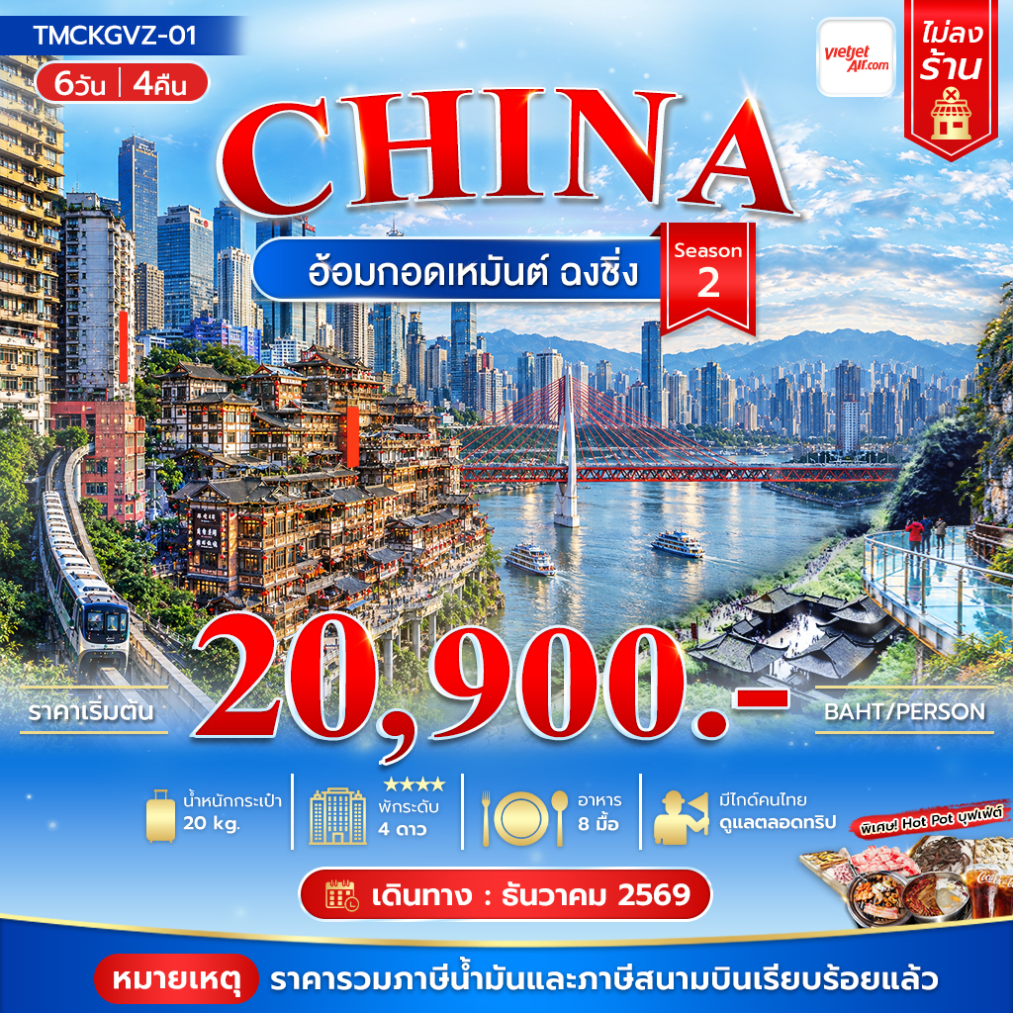

อ้อมกอดเหมันต์ ฉงชิ่ง
6วัน 4คืน Season 2
วันที่ | รายการ | เช้า | เที่ยง | เย็น | โรงแรม
1 | กรุงเทพ (สนามบินสุวรรณภูมิ) – เมืองฉงชิ่ง – โรงแรม |  |  | X | Saint hotel Hotel 4*หรือระดับใกล้เคียงกัน
2 | เมืองฉงชิ่ง - เมืองอู่หลง - อุทยานหลุมฟ้าสามสะพานสวรรค์ ระเบียงแก้วอู่หลง (รวมรถอุทยาน+ลิฟต์+รถแบตเตอรี่+ระเบียงแก้ว) อุทยานนางฟ้า (รวมรถราง) | 🍽 | 🍽 | 🍽 | Tianlan Hotel 4*หรือระดับใกล้เคียงกัน
3 | กลับเมืองฉงชิ่ง – มหาศาลาประชาคม - ชมรถไฟทะลุตึก (รวมนั่งรถไฟทะลุตึก) - ตึกขุยซิง ชั้น 22 - อาคารตะเกียบ – จัตุรัสราฟเฟิลส์ ซิตี้ - หงหยาต้ง – เจียฟางเป่ย  OPTIONAL TOUR : ล่องเรือชมแม่น้ำเหลี่ยงเจียง | 🍽 | 🍽 | 🍽 | Yitang Hotel 4*หรือระดับใกล้เคียงกัน
4 | Free Day อิสระท่องเที่ยว ตามอัธยาศัย (ไม่มีรถและไกด์บริการ) | 🍽 | X | X | Yitang Hotel 4*หรือระดับใกล้เคียงกัน
5 | หมู่บ้านโบราณฉือชี่โข่ว – วัดเจ้าแม่กวนอิม – ถนนคนเดินกวนอิมเฉียว – เดินทางสู่สนามบินฉงชิ่ง | 🍽 | X | X | เดินทางกลับประเทศไทย
6 | สนามบินฉงชิ่ง - กรุงเทพ (สนามบินสุวรรณภูมิ) | X

- หมายเหตุ เที่ยวบินเดินทางและเวลาอาจมีการเปลี่ยนแปลง กรุณาสอบถามเที่ยวบินคอนเฟิร์มจากเจ้าหน้าที่ก่อนทุกครั้งที่นั่งเป็นตั๋วกรุ๊ป ราคาโปรโมชั่น ไม่สามารถขอเลือกที่นั่งหรือรีเควสที่นั่งพิเศษได้ เป็นไปตามเงื่อนไขของสายการบิน
**ราคาทัวร์ไม่รวมทิปไกด์ท้องถิ่นและคนขับรถ 2,000 บาท / ท่าน และไม่มีราคาสำหรับเด็ก ทารกอายุไม่เกิน 2 ขวบ 8,000บาท(ไม่เก็บทิป)
รวมน้ำหนักสัมภาระสำหรับโหลดใต้ท้องเครื่องไว้ให้ท่านละ 1 ใบ (น้ำหนักสูงสุด 20 กิโลกรัม)

Day 1 กรุงเทพ (สนามบินสุวรรณภูมิ) – เมืองฉงชิ่ง – โรงแรม
19.30 น. คณะเดินทางพร้อมกัน ณ ท่าอากาศยานสุวรรณภูมิ อาคารผู้โดยสารระหว่างประเทศ (ขาออก) ชั้น 4 บริเวณเคาน์เตอร์เช็คอินของ สายการบิน Vietjet Air (VZ) ณ จุดนัดพบ ท่านจะได้รับการต้อนรับจากเจ้าหน้าที่ของบริษัทฯ ซึ่งจะคอยอำนวยความสะดวกในทุกขั้นตอน เพื่อให้การเริ่มต้นเดินทางของท่านเป็นไปอย่างราบรื่นที่สุด
22.55 น. ออกเดินทางสู่ ฉงชิ่ง โดย สายการบิน Vietjet Air (VZ) เที่ยวบินที่ VZ3606
02.10+1 น. ถึงสนามบินเมืองฉงชิ่ง หลังผ่านพิธีการตรวจคนเข้าเมืองเรียบร้อยแล้ว (เวลาที่ประเทศจีนเร็วกว่าที่ไทย 1 ชั่วโมง)
จากนั้นเดินทางเข้าสู่โรงแรมที่พัก Saint hotel Hotel 4*หรือระดับใกล้เคียงกัน
(ชื่อโรงแรมที่ท่านพัก ทางบริษัทจะทำการแจ้งพร้อมใบนัดหมาย 5 - 7 วัน ก่อนวันเดินทาง)
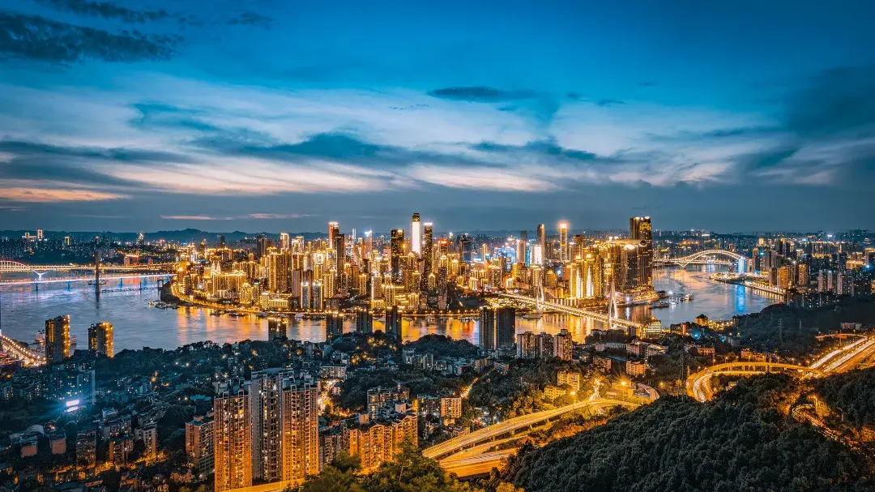
Day 2 เมืองฉงชิ่ง - เมืองอู่หลง - อุทยานหลุมฟ้าสามสะพานสวรรค์ ระเบียงแก้วอู่หลง (รวมรถอุทยาน+ลิฟต์+รถแบตเตอรี่+ระเบียงแก้ว) + อุทยานนางฟ้า (รวมรถราง)
เช้า รับประทานอาหารเช้า ณ ห้องอาหารของโรงแรม
นำท่านออกเดินทางสู่ เมืองอู่หลง (ระยะทาง 168 ก.ม. ใช้เวลาเดินทางประมาณ 3 ชั่วโมง) บทกวีแห่งขุนเขาและธารา สลักเสลาโดยกาลเวลา เรื่องราวของอู่หลงเริ่มต้นขึ้นเมื่อหลายล้านปีก่อน เมื่อพลังแห่งสายน้ำได้เริ่มกัดเซาะชั้นหินปูนอย่างไม่หยุดหย่อน ก่อเกิดเป็นภูมิประเทศแบบคาสต์ (Karst) อันน่าอัศจรรย์ จนได้รับการยอมรับให้เป็นส่วนหนึ่งของมรดกโลกโดย UNESCO ที่นี่ไม่ใช่เพียงกลุ่มก้อนของหินผา แต่คือ "พิพิธภัณฑ์ระบบนิเวศคาสต์โลก" ที่มีชีวิต จัดแสดงประติมากรรมทางธรรมชาติหลากรูปแบบ ทั้งหลุมฟ้าที่ดูลึกลับราวกับประตูสู่ดินแดนอื่น, รอยแยกของแผ่นดินที่เผยให้เห็นความยิ่งใหญ่ภายใต้พิภพ, และถ้ำหินปูนที่ซุกซ่อนความงดงามวิจิตรไว้ภายใน ในอดีต อู่หลงเคยเป็นเพียงพื้นที่ภูเขาที่ยากจนและห่างไกล เส้นทางที่คดเคี้ยวไปตามไหล่เขาเคยเป็นเพียงทางสัญจรของพ่อค้าและผู้ส่งสาส์นในสมัยโบราณ โรงเตี๊ยมเก่าแก่ที่ตั้งอยู่อย่างเงียบสงบในหุบเขา คือประจักษ์พยานของเรื่องราวการเดินทางนับพันปี
กลางวัน รับประทานอาหารกลางวัน ณ ภัตตาคาร
เดินทางสู่ไฮไลท์สำคัญที่ทุกคนรอคอย เยือน อุทยานแห่งชาติหลุมฟ้าสามสะพานสวรรค์ (รวมลิฟท์แก้วลง+รถอุทยาน+รถกอล์ฟ) มรดกโลกทางธรรมชาติที่ได้รับการยอมรับจาก UNESCO และเป็นสถานที่ถ่ายทำภาพยนตร์ฟอร์มยักษ์อย่าง Transformers: Age of Extinction พาท่านดิ่งลิฟต์แก้วใสที่สร้างแนบชิดติดหน้าผาลงไปสู่เบื้องล่างของหุบเหวลึกกว่า 80 เมตร ในขณะที่ลิฟต์เคลื่อนตัวลง จะได้เห็นภาพความยิ่งใหญ่ของหุบเขาที่ค่อยๆ ปรากฏขึ้นตรงหน้า เมื่อประตูลิฟต์เปิดออก ท่านจะรู้สึกราวกับได้ทะลุมิติเข้ามาสู่โลกที่สาบสูญ อากาศเบื้องล่างจะเย็นชื้นและสดชื่น เราจะเริ่มเดินเท้าไปตามเส้นทางธรรมชาติที่สะดวกสบาย เงยหน้ามองขึ้นไป ท่านจะพบกับความมหัศจรรย์ของ สะพานสวรรค์ ทั้งสามแห่ง ซึ่งเป็นสะพานหินปูนตามธรรมชาติที่ใหญ่ที่สุดในเอเชีย เชื่อมต่อระหว่างภูเขาเข้าไว้ด้วยกันอย่างน่าอัศจรรย์ และในใจกลางหุบเขาแห่งนี้ เราจะพบกับ โรงเตี๊ยมโบราณเทียนฝู ที่ตั้งอยู่อย่างโดดเดี่ยวราวกับหลุดออกมาจากหนังจีนกำลังภายใน ที่นี่คือฉากหลังสำคัญที่ปรากฏในภาพยนตร์หลายเรื่อง เราจะให้ท่านได้เก็บภาพและจินตนาการย้อนกลับไปในยุคสมัยที่ที่นี่เคยเป็นจุดพักของเหล่าจอมยุทธ์และพ่อค้าบนเส้นทางโบราณ
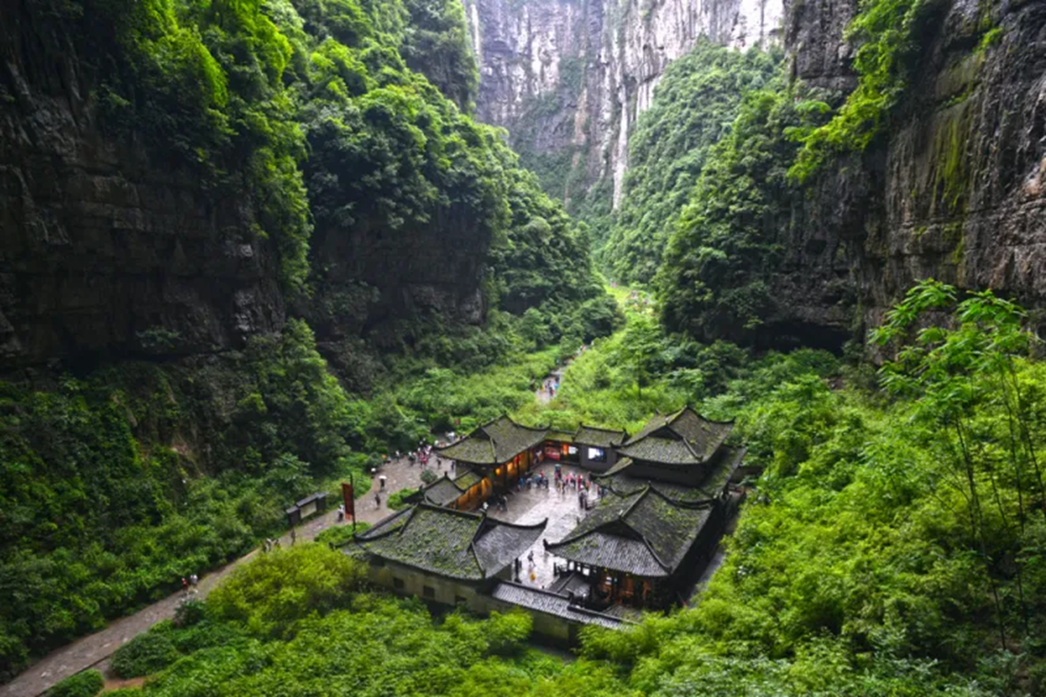***หมายเหตุ ในกรณีที่อุทยานฯ มีประกาศปิดบริการลิฟต์แก้ว ระเบียงแก้วหรือรถอุทยานชั่วคราว ไม่ว่าจะด้วยเหตุผลด้านการซ่อมบำรุงหรือจากสภาพอากาศที่ไม่อำนวย บริษัทฯ คำนึงถึงความปลอดภัยของท่านเป็นสำคัญที่สุด จึงขอสงวนสิทธิ์ในการปรับเปลี่ยนโปรแกรมการท่องเที่ยวให้เหมาะสมกับสถานการณ์ โดยอาจจัดหาโปรแกรมอื่นมาทดแทน ทั้งนี้ การเปลี่ยนแปลงดังกล่าวอยู่นอกเหนือการควบคุมของบริษัทฯ จึงไม่สามารถคืนเงินค่าบริการในส่วนนี้ได้ โดยบริษัทฯ จะยึดตามประกาศจากทางอุทยานฯ เป็นสำคัญ
นำท่านเดินทางสู่ อุทยานเขานางฟ้า ความงามระดับ 5A ของจีน ดินแดนธรรมชาติที่เต็มไปด้วยยอดเขาแปลกตา ป่าไม้เขียวขจี และทุ่งหญ้าโอบล้อมด้วยขุนเขาเพลิดเพลินกับวิวธรรมชาติอันยิ่งใหญ่ในบรรยากาศเย็นสบายสัมผัสเสน่ห์ฤดูใบไม้ผลิ บนความสูงกว่า 2,000 เมตรจากระดับน้ำทะเล เดินทางสบายด้วยรถรางชมวิวภายในอุทยาน โดยปกติช่วงปลายเดือนธันวาคม-กุมภาพันธิ์ของทุกปีอุทยานแห่งนี้จะเต็มไปด้วยหิมะ (รวมค่ารถรางแล้ว)
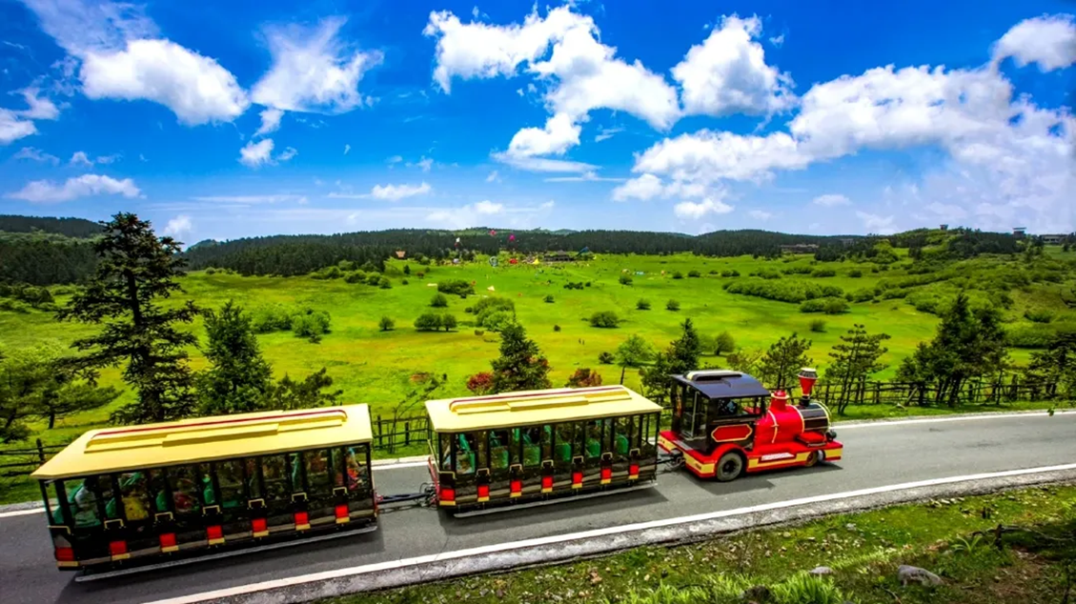
***หมายเหตุ ในกรณีที่อุทยานฯ มีประกาศปิดบริการรถรางชั่วคราว ไม่ว่าจะด้วยเหตุผลด้านการซ่อมบำรุงหรือจากสภาพอากาศที่ไม่อำนวย บริษัทฯ คำนึงถึงความปลอดภัยของท่านเป็นสำคัญที่สุด จึงขอสงวนสิทธิ์ในการปรับเปลี่ยนโปรแกรมการท่องเที่ยวให้เหมาะสมกับสถานการณ์ โดยอาจจัดหาโปรแกรมอื่นมาทดแทน ทั้งนี้ การเปลี่ยนแปลงดังกล่าวอยู่นอกเหนือการควบคุมของบริษัทฯ จึงไม่สามารถคืนเงินค่าบริการในส่วนนี้ได้ โดยบริษัทฯ จะยึดตามประกาศจากทางอุทยานฯ เป็นสำคัญ
ค่ำ รับประทานอาหารค่ำ ณ ภัตตาคาร
จากนั้นเดินทางเข้าสู่โรงแรมที่พัก Tianlan Hotel 4*หรือระดับใกล้เคียงกัน
(ชื่อโรงแรมที่ท่านพัก ทางบริษัทจะทำการแจ้งพร้อมใบนัดหมาย 5-7 วัน ก่อนวันเดินทาง)
Day 3 กลับเมืองฉงชิ่ง – มหาศาลาประชาคม - ชมรถไฟทะลุตึก (รวมนั่งรถไฟทะลุตึก) - ตึกขุยซิง ชั้น 22 - อาคารตะเกียบ – จัตุรัสราฟเฟิลส์ ซิตี้ - หงหยาต้ง - เจียฟางเป่ย
เช้า รับประทานอาหาร ณ โรงแรม
จากนั้นนำท่านเดินทางกลับเมืองฉงชิ่ง นำท่านเดินทางข้ามแม่น้ำแยงซี เพื่อไปตามหาหัวใจดวงเดิมของฉงชิ่งในย่านที่ราวกับถูกกาลเวลาลืมเลือนไป ที่นี่คือ ตึกขุยซิง ชั้น 22 ขุยซิง คือนามของเทพเจ้าแห่งการศึกษาและวรรณกรรมในตำนานจีนโบราณ แต่ ณ ที่แห่งนี้ ชื่อนั้นได้ถูกนำมาใช้กับสถาปัตยกรรมที่ท้าทายทุกกฎเกณฑ์ของแรงโน้มถ่วงและจินตนาการเมื่อก้าวเท้าเข้าไปใน "หอขุยซิง" คุณอาจพบว่าตัวเองกำลังยืนอยู่บนสะพานที่เชื่อมต่อระหว่างสองยอดตึกสูงเสียดฟ้า! ที่นี่คือจุดที่คำว่า "ชั้น 1" กลายเป็นเพียงแนวคิดที่จับต้องไม่ได้ เพราะทางเข้าของคุณอาจอยู่ที่ชั้น 10 ของตึกหนึ่ง แต่กลับเชื่อมไปสู่ชั้น 1 ของอีกตึกหนึ่งได้อย่างน่าอัศจรรย์
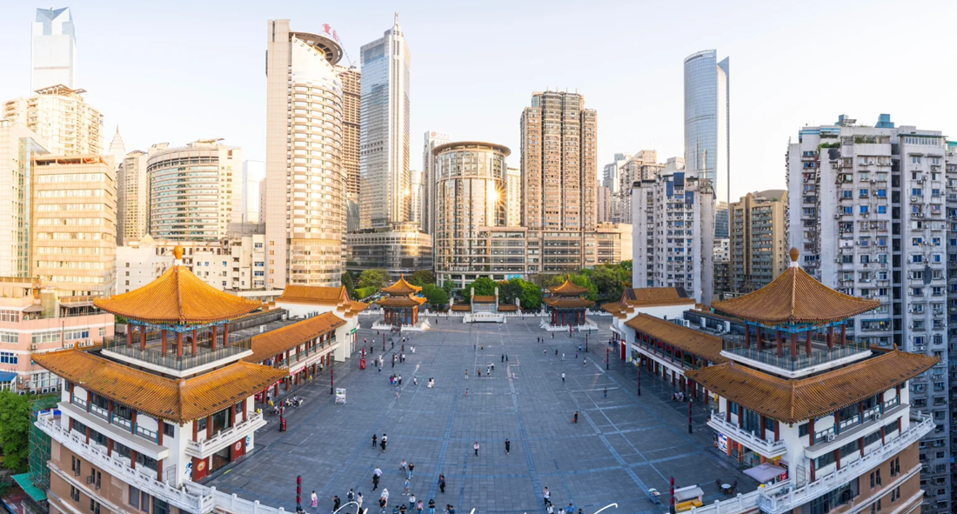นำท่านชมด้านนอก มหาศาลาประชาคม หรือต้าหลี่ถังในภาษาจีนกลาง เป็นหนึ่งในสัญลักษณ์ประจำนครฉงชิ่งเป็นที่ประชุมสภาผู้แทนราษฎร และยังสามารถใช้เป็นโรงละครสำหรับประชาชน มีความจุได้มากกว่า 4,000 คน ศาลาประชาคมต้าหลี่ถัง สร้างขึ้นในปี พ.ศ. 2494 แล้วเสร็จสมบูรณ์เมื่อปี พ.ศ.2540 ออกแบบโดยการจำลองแบบมาจากหอเทียนถานที่เมืองหลวงปักกิ่งนำท่านเช็คอินแลนด์มาร์ค อาคารตะเกียบ แลนด์มาร์กสุดยูนีกของฉงชิ่งที่ชาวเน็ตตั้งชื่อให้ตามรูปลักษณ์ของอาคารสูงเรียงติดกัน ลักษณะคล้าย “ตะเกียบจีน” ตัวตึกออกแบบสูงเรียว ตั้งเรียงอย่างแน่นหนาบนเนินเขา มองจากมุมสูงแล้วเหมือนตะเกียบจุ่มลงในถ้วยใหญ่เป็นภาพที่สะท้อนภูมิประเทศสุดพิเศษของฉงชิ่ง เมืองที่มีทั้งเขา ทั้งตึก และสะพานเรียงรายเหนือหุบเหว แม้อาคารเหล่านี้จะเป็นอพาร์ตเมนต์ธรรมดา แต่กลับกลายเป็นสถานที่ถ่ายภาพสุดครีเอทีฟที่คนท้องถิ่นและนักท่องเที่ยวไม่ควรพลาด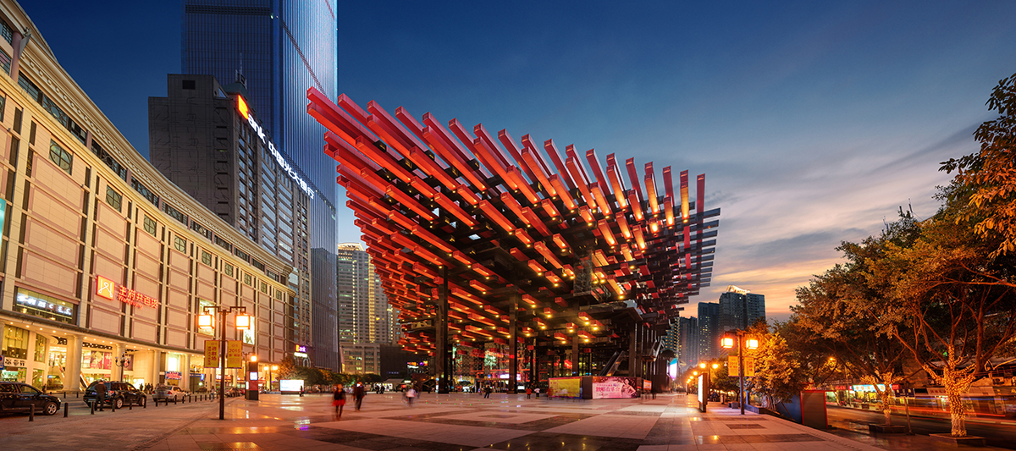
กลางวัน รับประทานอาหารกลางวัน ณ ภัตตาคาร
จากนั้นนำท่าน ชมรถไฟทะลุตึก (Monorail Train) (รวมนั่งรถไฟทะลุตึก) เป็นหนึ่งในประสบการณ์ที่น่าสนใจและเป็นเอกลักษณ์ในเมืองฉงชิ่ง รถไฟเส้นนี้มีเส้นทางที่ผ่านอาคารและที่อยู่อาศัย ทำให้ผู้โดยสารรู้สึกเหมือนกำลังนั่งรถไฟที่ทะลุผ่านตึกสูง เส้นทางที่น่าสนใจในรถไฟนี้รวมถึงสถานีที่มีชื่อเสียง เช่น สถานีหลีจื่อป้า (Liziba Station) ซึ่งตั้งอยู่ในพื้นที่ที่มีความหนาแน่นของประชากร การนั่งรถไฟทะลุตึกนี้เป็นวิธีที่ยอดเยี่ยมในการสัมผัสกับวัฒนธรรมเมืองฉงชิ่งและชื่นชมกับการพัฒนาเมืองที่น่าทึ่ง หากคุณมีโอกาสไปเยือนฉงชิ่ง อย่าลืมลองนั่งรถไฟเส้นนี้เพื่อสัมผัสประสบการณ์ที่ไม่เหมือนใคร
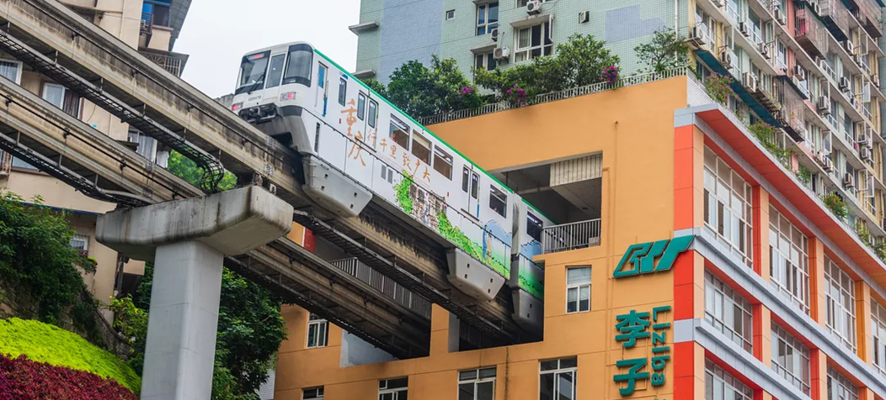
นำท่านเช็คอิน ณ แลนด์มาร์คแห่งอนาคต ณ จัตุรัสราฟเฟิลส์ ซิตี้ ฉงชิ่ง มหาสถาปัตยกรรมที่ไม่ได้เป็นเพียงโรงแรม แต่คือนิยามใหม่ของ "เมือง 3 มิติ" ทันทีที่เราก้าวเข้าสู่บริเวณราฟเฟิลส์ ซิตี้ สิ่งแรกที่ดึงดูดสายตาคือภาพของอาคารสูงเสียดฟ้า 8 หลัง ที่ตั้งตระหง่านราวกับใบเรือของเรือสำเภาขนาดมหึมา กำลังแล่นอยู่บนจุดบรรจบของแม่น้ำแยงซีและแม่น้ำเจียหลิง การออกแบบอันเป็นเอกลักษณ์นี้ ไม่เพียงแต่สวยงาม แต่ยังสะท้อนถึงประวัติศาสตร์การเดินเรือและจิตวิญญาณแห่งการค้าของฉงชิ่งได้อย่างลึกซึ้ง
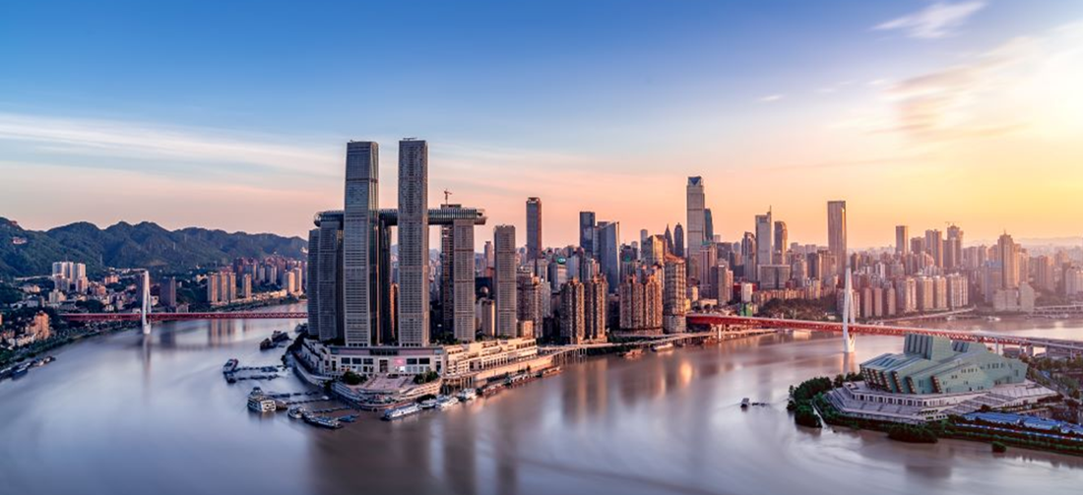นำท่านเดินทางสู่ ถนนคนเดินเจี๋ยฟ่างเป่ย คือศูนย์รวมความคึกคักของฉงชิ่งในเวลากลางวัน ที่นี่เต็มไปด้วยห้างสรรพสินค้า ร้านแบรนด์ดัง
คาเฟ่เก๋ ๆ และร้านอาหารท้องถิ่นมากมายเดินเล่นเพลินๆ ในบรรยากาศทันสมัย มีจุดเด่นคือ “อนุสาวรีย์ปลดปล่อย” ที่ตั้งตระหง่านอยู่กลางลานรายล้อมด้วยตึกสูงที่สะท้อนแสงแดดระยิบระยับ บรรยากาศสดใส มีชีวิตชีวา นอกจากนี้ยังมีร้านขายของเล่นชื่อดัง ป๊อปมาร์ท คลังสมบัติของนักจุ่มไม่ควรพลาด นำทุกท่านสู่ ตลาดหงหยาต้ง ช้อปปิ้งมอลล์ขนาดยักษ์ในรูปแบบสถาปัตยกรรมจีนโบราณที่เป็นทั้งตลาดของกิน แหล่งช้อปปิ้ง และจุดชมวิวริมแม่น้ำเจียหลิง ที่นี่เปรียบเสมือนอีกหนึ่งแลนด์มาร์กที่ต้องมาให้ได้เมื่อมาเยือนนครฉงชิ่งให้ท่านได้เพลิดเพลินกับการถ่ายภาพและเลือกซื้อของฝากตามอัธยาศัย เพลิดเพลินไปกับการถ่ายรูปกับ
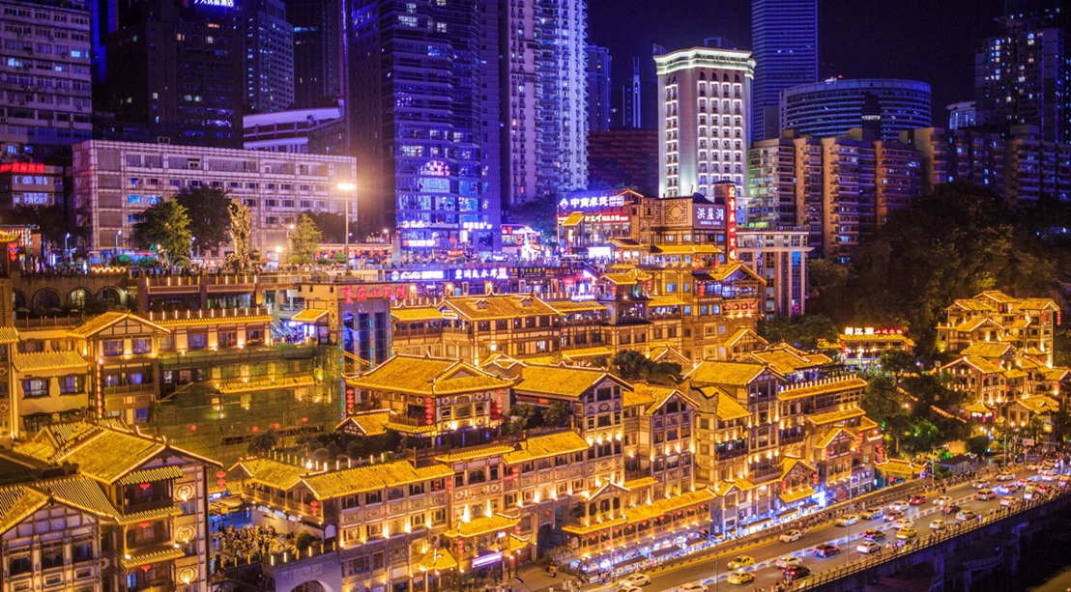
OPTIONAL TOUR : ล่องเรือชมแม่น้ำเหลี่ยงเจียง ท่านละ 380 หยวน: ล่องเรือชมสองสายน้ำ สัมผัสหัวใจฉงชิ่งยามราตรี เมื่อมหานครฉงชิ่งสลัดคราบและสวมอาภรณ์แห่งแสงไฟ มีเพียงวิธีเดียวที่จะได้เป็นประจักษ์พยานต่อความมหัศจรรย์นี้ได้อย่างเต็มตาและน่าประทับใจที่สุด นั่นคือการปล่อยให้สายน้ำเป็นผู้นำทาง กับกิจกรรม ล่องเรือชมสองสายน้ำ การเดินทางที่จะทำให้ท่านได้เห็นภาพที่แตกต่างและยิ่งใหญ่กว่าการชมจากบนบก ที่นี่คือจุดที่แม่น้ำแยงซีอันยิ่งใหญ่และแม่น้ำเจียหลิงอันงดงามไหลมาบรรจบกัน และเราจะล่องเรือไป ณ ใจกลางของจุดบรรจบนั้น ท่านจะได้เห็น หงหยาต้ง ส่องสว่างราวกับพระราชวังในเทพนิยายที่ลอยอยู่บนหน้าผา แสงสีทองอร่ามสะท้อนบนผืนน้ำเป็นประกายระยิบระยับ เบื้องหน้าคือ ราฟเฟิลส์ ซิตี้ (Raffles City) ที่เปิดไฟสว่างไสวเต็มรูปแบบ เผยให้เห็นรูปทรงดั่งเรือสำเภาแห่งอนาคตที่กำลังจะออกเดินทางอย่างเต็มภาคภูมิ และที่สุดคือ ณ จุดบรรจบของแม่น้ำสองสาย ที่ซึ่งท่านจะถูกโอบล้อมด้วยภาพพาโนรามา 360 องศาของตึกระฟ้าจากย่าน เจี่ยฟ่างเป่ย
***หมายเหตุ สำหรับท่านที่ไม่ได้เข้าร่วมโปรแกรมเสริม: ทางบริษัทฯ ให้ท่านได้อิสระช็อปปิ้ง ณ ย่านช็อปปิ้งใกล้เคียง และเพื่อให้การเดินทางของท่านเป็นไปอย่างราบรื่น ปลอดภัย และเป็นไปตามมาตรฐานของทัวร์ ทางบริษัทฯ ขอความร่วมมือให้ท่านสำรองโปรแกรมเสริมผ่านหัวหน้าทัวร์หรือมัคคุเทศก์ท้องถิ่นที่ได้รับมอบหมายเท่านั้น ทั้งนี้เพื่อประโยชน์สูงสุดในด้านราคา ความปลอดภัย และการบริหารจัดการเวลาของคณะทัวร์โดยรวม
ค่ำ รับประทานอาหารค่ำ ณ ภัตตาคาร BBQ & MALA HOTPOT เบียร์ไวน์ไม่อั้น
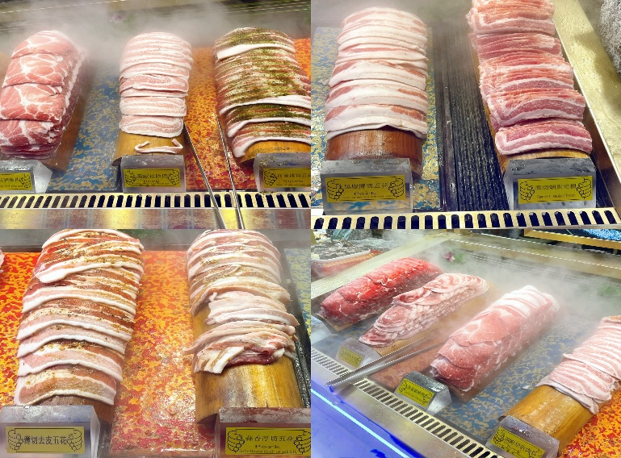
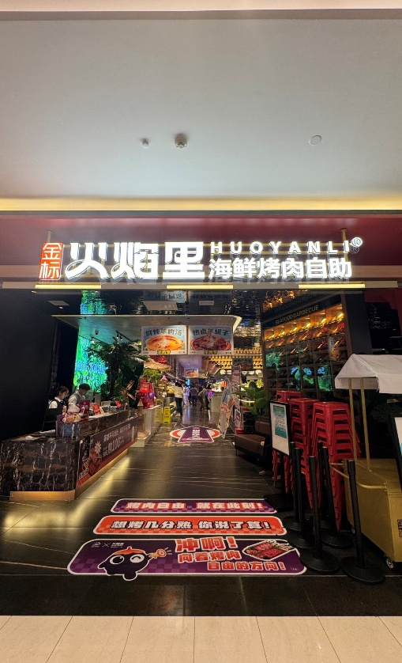

จากนั้นเดินทางเข้าสู่โรงแรมที่พัก Yitang Hotel 4*หรือระดับใกล้เคียงกัน
(ชื่อโรงแรมที่ท่านพัก ทางบริษัทจะทำการแจ้งพร้อมใบนัดหมาย 5-7 วัน ก่อนวันเดินทาง)
Day 4 Free Day อิสระท่องเที่ยว ตามอัธยาศัย (ไม่มีรถและไกด์บริการ)
เช้า รับประทานอาหารเช้า ณ โรงแรม
Free Day อิสระท่องเที่ยว ตามอัธยาศัย (ไม่มีรถและไกด์บริการ)
**อิสระท่องเที่ยวตามอัธยาศัย สอบถามข้อมูลการเดินทางจากหัวหน้าทัวร์**
จากนั้นเดินทางเข้าสู่โรงแรมที่พัก Yitang Hotel 4*หรือระดับใกล้เคียงกัน
(ชื่อโรงแรมที่ท่านพัก ทางบริษัทจะทำการแจ้งพร้อมใบนัดหมาย 5-7 วัน ก่อนวันเดินทาง
Day 5 หมู่บ้านโบราณฉือชี่โข่ว – วัดเจ้าแม่กวนอิม – ถนนคนเดินกวนอิมเฉียว - เดินทางสู่สนามบินฉงชิ่ง
เช้า รับประทานอาหารเช้า ณ โรงแรม
นำท่านเดินทางสู่ หมู่บ้านโบราณฉือชี่โข่ว ย้อนเวลากลับไปในยุคราชวงศ์หมิง - ชิง ที่หมู่บ้านโบราณฉือชี่โข่ว หมู่บ้านเก่าแก่ริมแม่น้ำเจียหลิง ที่ยังคงรักษาเสน่ห์ดั้งเดิมไว้อย่างงดงาม บ้านเรือนโบราณเรียงรายตลอดสองข้างทาง ถนนปูด้วยหินเก่า เต็มไปด้วยร้านค้าท้องถิ่น งานหัตถกรรม ชาโบราณ และขนมพื้นเมืองที่หาทานได้เฉพาะที่นี่ไม่เพียงเป็นแหล่งเรียนรู้ประวัติศาสตร์ของเมืองฉงชิ่ง แต่ยังเป็นจุดถ่ายรูปสุดฮิต ท่ามกลางบรรยากาศย้อนยุคและกลิ่นหอมของอาหารพื้นเมือง เช่น เต้าหู้เหม็น บะหมี่เสฉวน และเกี๊ยวน้ำสูตรดั้งเดิมหากคุณกำลังมองหาสถานที่เดินเล่น ชิม ช้อป และเก็บภาพสวยๆ ที่เต็มไปด้วยกลิ่นอายจีนแท้ๆ หมู่บ้านโบราณฉือชี่โข่ว คือจุดหมายที่ไม่ควรพลาด
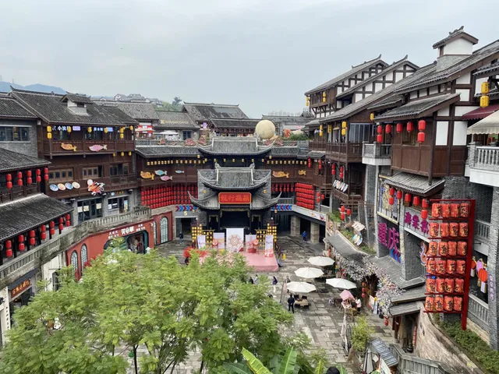
นำท่านไป วัดเจ้าแม่กวนอิมเป่าเหลิน (Baolun Temple) ในบรรดาสถานที่ทางวัฒนธรรมและศาสนาในนครฉงชิ่ง ประเทศจีน มีหนึ่งในสถานที่ที่เก่าแก่และสง่างามมากที่สุด หรือที่นักท่องเที่ยวไทยนิยมเรียกว่า “วัดเจ้าแม่กวนอิมเป่าเหลิน” ตั้งอยู่ใจกลางเมืองโบราณฉือฉี่โข่ว ถือเป็นหนึ่งในศูนย์กลางของศาสนาพุทธนิกายมหายานและมีบทบาทสำคัญทางประวัติศาสตร์มาอย่างยาวนานกว่าพันปี เจ้าแม่กวนอิมเป็นองค์ประธานของวัดแห่งนี้ โดยมี รูปหล่อพระโพธิสัตว์ขนาดใหญ่ ประดิษฐานในหอหลัก ผู้คนมักมากราบไหว้ ขอพรด้านความรัก การงาน การเรียน และการเดินทางปลอดภัย
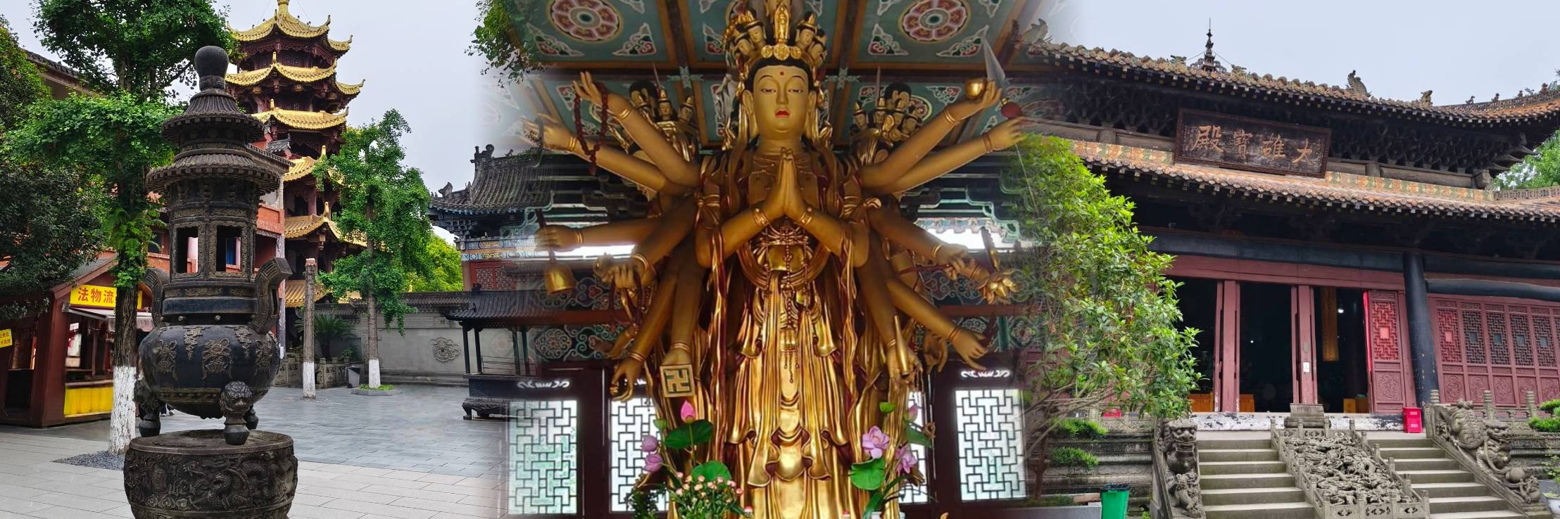
จากนั้นนำท่านไป ถนนกวนอินเฉียว (Guanyinqiao) ถนนกวนอินเฉียวตั้งอยู่ในเขตเจียงเป่ย (Jiangbei District) นครฉงชิ่ง เป็นหนึ่งในย่านการค้าและแหล่งท่องเที่ยวที่คึกคักที่สุดของเมือง ได้รับการขนานนามว่าเป็น “ศูนย์กลางการค้าฝั่งเหนือของแม่น้ำแยงซี” และเป็นถนนคนเดินที่มีผู้คนพลุกพล่านตลอดทั้งวัน เป็นสถานที่ที่รวมทั้งการช้อปปิ้ง อาหาร และวัฒนธรรมเมืองไว้ครบในที่เดียว เหมาะสำหรับการเดินเที่ยวแบบสบายๆ
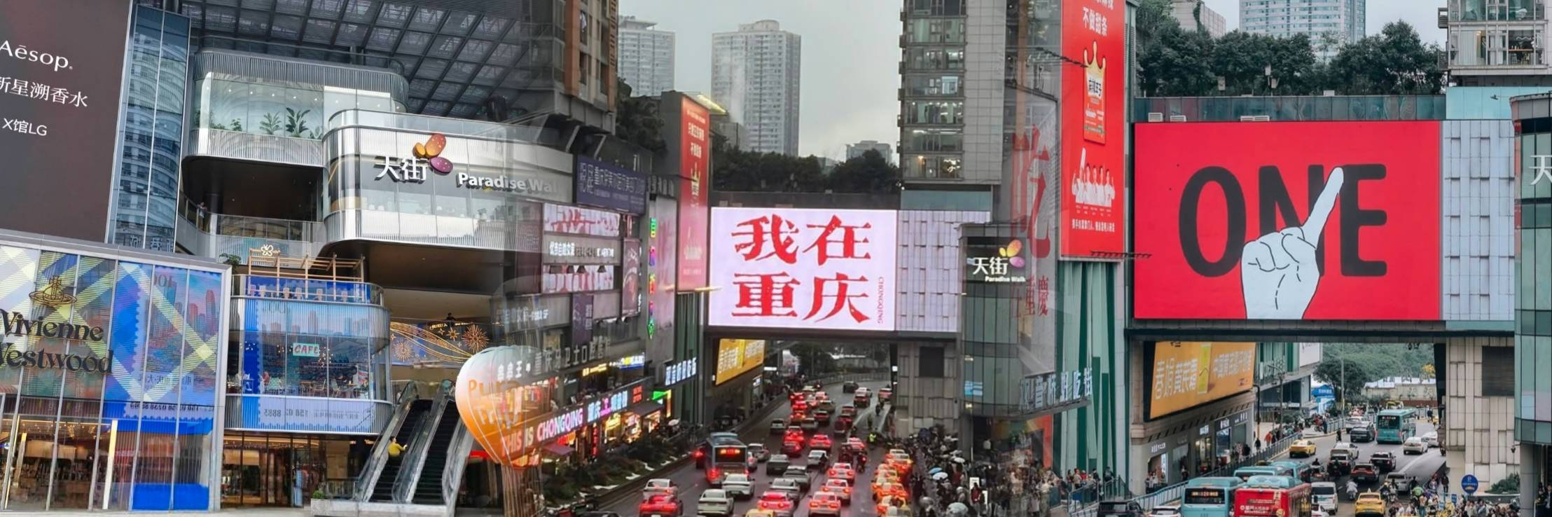
ได้เวลาอันสมควร เดินทางสู่สนามบิน เพื่อเดินทางกลับ
Day 6 เดินทางสู่สนามบินฉงชิ่ง - กรุงเทพฯ (สนามบินสุวรรณภูมิ)
03.10 น. เดินทางจาก สนามบินฉงชิ่งเจียงเป่ย สู่ กรุงเทพฯ (สนามบินสุวรรณภูมิ) โดย สายการบิน Vietjet Air (VZ) เที่ยวบินที่ VZ3607 05.25 น. เดินทางถึง สนามบินสุวรรณภูมิ โดยสวัสดิภาพ พร้อมความประทับใจในการเดินทาง

กำหนดการเดินทาง | ราคา
กำหนดการเดินทาง | ผู้ใหญ่ | เด็ก | พักเดี่ยว
04 - 09 ธันวาคม 2569 | 20,900 | 20,900 | 4,500
25 - 30 ธันวาคม 2569 | 20,900 | 20,900 | 4,500

อัตราค่าบริการนี้รวม
ค่าตั๋วเครื่องบินไป–กลับ ชั้นประหยัด น้ำหนักกระเป๋าท่านละ 1 ใบเท่านั้น น้ำหนักไม่เกิน 20 กก. รวมถึงค่าภาษีสนามบิน และ
ค่าภาษีน้ำมัน (เดินทางไป-กลับพร้อมกรุ๊ปเท่านั้น)
โรงแรมที่พักตามที่ระบุ หรือเทียบเท่า พักห้องละ 2-3 ท่าน ตามเงื่อนไขโรงแรม
ค่ารถโค้ชปรับอากาศนำเที่ยวตามรายการ, ค่าธรรมเนียมเข้าชมสถานที่ต่างๆ ตามรายการที่ระบุ, ค่าอาหาร ตามรายการที่ระบุค่าเข้าชมสถานที่ต่างๆ ตามที่ระบุไว้ในรายการ (ไม่สามารถคืนเป็นเงินได้ เนื่องจากบริษัทฯ ต้องจองและซื้อตั๋วล่วงหน้า)
ค่าประกันการเดินทาง คุ้มครองค่ารักษาพยาบาลจากอุบัติเหตุตามจริงสูงสุด 500,000 บาท คุ้มครองผลประโยชน์จาก
การเสียชีวิต/เสียอวัยวะจากอุบัติเหตุ 1,000,000 บาท (ตามเงื่อนไขตามกรรมธรรม์)

อัตราค่าบริการนี้ไม่รวม
ค่าใช้จ่ายส่วนตัวของผู้เดินทาง อาทิ ค่าทำหนังสือเดินทาง ค่าโทรศัพท์ ค่าอาหาร เครื่องดื่ม ค่าซักรีด ค่ามินิบาร์ในห้องและค่าพาหนะต่างๆ ที่มิได้ระบุในรายการ
ค่าธรรมเนียมวีซ่าคนต่างประเทศ ที่ต้องเดินทางเข้าประเทศจีน (ในตามโปรแกรมเท่านั้น)
ค่าธรรมเนียมในกรณีที่กระเป๋าสัมภาระที่มีน้ำหนักเกินกว่าที่สายการบินนั้นๆ กำหนดหรือสัมภาระใหญ่เกินขนาดมาตรฐาน
ค่าภาษีมูลค่าเพิ่ม 7% และค่าภาษีหัก ณ ที่จ่าย 3%
ค่าทิปมัคคุเทศก์, คนขับรถ, 2,000 บาท/ท่าน/ทริป ค่าทิปหัวหน้าทัวร์แล้วแต่ความพึงพอใจของท่าน

เงื่อนไขการเดินทาง
หนังสือเดินทางต้องมีอายุเหลือใช้งานไม่น้อยกว่า 6 เดือน และบริษัทฯรับเฉพาะผู้มีจุดประสงค์เดินทางเพื่อท่องเที่ยวเท่านั้น หากลูกค้าไม่สามารถเดินทางได้เนื่องจากเหลือพาสปอร์ตน้อยกว่า 6 เดือน ทางบริษัทจะไม่รับผิดชอบใดๆ ทั้งสิ้น
รายการท่องเที่ยวสามารถเปลี่ยนแปลงได้ตามความเหมาะสมโดยคำนึงถึงผลประโยชน์ของผู้เดินทางเป็นสำคัญ
ในกรณีที่ลูกค้าต้องออกตั๋วโดยสารภายในประเทศ กรุณาติดต่อเจ้าหน้าที่ของบริษัทฯ ก่อนทุกครั้ง มิฉะนั้นทางบริษัทจะ
ไม่รับผิดชอบใดๆ ทั้งสิ้น
บริษัทฯ จะไม่รับผิดชอบค่าใช้จ่ายที่เกิดขึ้น หากท่านถูกปฏิเสธการเข้าเมือง อันเนื่องจากการกระทำที่ส่อไปในทางผิด
กฎหมายหรือการหลบหนีเข้าเมือง ฯลฯ และจะไม่คืนเงินค่าทัวร์
ทางบริษัทฯ จะไม่รับผิดชอบใดๆทั้งสิ้น หากท่านใช้บริการของทางบริษัทฯ ไม่ครบ อาทิ ไม่เที่ยวบางรายการ, ไม่ทานอาหารบางมื้อ เพราะค่าใช้จ่ายทุกอย่าง ทางบริษัทฯ ได้ชำระค่าใช้จ่ายให้กับต่างประเทศแบบเหมาขาดก่อนออกเดินทางแล้ว
ทางบริษัทฯจะไม่รับผิดชอบใดๆ ทั้งสิ้นหากเกิดกรณีความล่าช้าจากสายการบิน, การประท้วง, การนัดหยุดงาน, การก่อจลาจล ภัยพิบัติทางธรรมชาติ, โรคระบาด, การประกาศปิดประเทศ หรือกรณีที่ท่านถูกปฏิเสธ การเข้าหรือออกเมืองจากเจ้าหน้าที่ตรวจคนเข้าเมืองหรือเจ้าหน้าที่กรมแรงงานทั้งจากไทย และต่างประเทศซึ่งอยู่นอกเหนือความรับผิดชอบของบริษัทฯ
ท่านใดมีไฟล์ทบินภายในประเทศ(ต่างจังหวัดเข้ากรุงเทพฯ) โปรดแจ้งให้บริษัทฯ ทราบในวันจองทัวร์ ทั้งนี้เพื่อประโยชน์ของตัวท่านเอง กรุณาซื้อตั๋วไป-กลับที่สามารถเปลี่ยนแปลงวันเดินทางได้เท่านั้น *

เงื่อนไขการจอง
ยืนยันการสำรองที่นั่งกับเจ้าหน้าที่ พร้อมส่งสำเนาหนังสือเดินทางมีอายุเหลือใช้งานไม่น้อยกว่า 6 เดือน
** มัดจำท่านละ 10,000 บาท ยอดส่วนที่เหลือชำระ 25 วันก่อนเดินทาง
( ในกรณีตัดกรุ๊ปส่วนตัวกรุณาสอบถามส่วนต่างอีกครั้ง )

เงื่อนไขการยกเลิก
ยกเลิกก่อนการเดินทางตั้งแต่ 30 วันขึ้นไป คืนเงินค่าทัวร์โดยหักค่าใช้จ่ายที่เกิดขึ้นจริง
ยกเลิกก่อนการเดินทาง 15-29 วัน เก็บเงิน 50% จากยอดที่ลูกค้าชำระมา และเก็บค่าใช้จ่ายที่เกิดขึ้นจริง(ถ้ามี)
ยกเลิกก่อนการเดินทาง 1-14 วัน / เก็บค่าบริการทั้งหมด 100 %
กรณีเจ็บป่วยจนไม่สามารถเดินทางได้ต้องมีใบรับรองแพทย์จากโรงพยาบาล บริษัทฯ จะทำเรื่องยื่นเอกสารไปยังสายการบิน โรงแรม และในทุกๆ การให้บริการ เพื่อให้พิจารณาอีกครั้ง
อัตราค่าบริการนี้เฉพาะพาสปอร์ตไทยเท่านั้น ในกรณีพาสปอร์ตต่างชาติ จ่ายเพิ่ม ท่านละ 3,000 บาท (ในกรณีต้องทำวีซ่าลูกค้าต้องดำเนินการยื่นวีซ่าด้วยตัวเอง) อาหารส่วนใหญ่จะจัดลงโต๊ะเป็นเซ็ตเป็นเมนูอาหารมาตารฐานทัวร์ ท่านใดที่มีแพ้อาหาร ทานมังสวิรัติ หรือทานอาหารประเภทอื่น กรุณาแจ้งตอนทำการจอง ทางทัวร์จะจัดอาหารให้ตามความเหมาะสม หากหน้างานลูกค้าต้องการรับประทานอาหารอื่นนอกเหนือจากรายการ สามารถแจ้งไกด์สั่งให้แล้วชำระหน้างานได้ค่ะ
เพื่อความปลอดภัยและความสะดวกในการเดินทาง ทัวร์นี้ไม่รองรับการใช้วีลแชร์ เนื่องจากมีเส้นทางและกิจกรรมที่ต้องเดินขึ้นลงบันไดจำนวนมากในกรณีที่ผู้เดินทางไม่ผ่านการพิจารณาในการตรวจคนเข้าเมือง-ออกเมือง อันเนื่องมาจากการกระทำที่ส่อไปในทางผิดกฎหมาย การหลบหนี เข้าออกเมือง เอกสารเดินทางไม่ถูกต้อง หรือ การถูกปฏิเสธในกรณีอื่นๆทางบริษัทจะไม่รับผิดชอบใดๆและไม่สามารถคืนค่าใช้จ่ายต่างๆได้
**ทัวร์ทุกโปรแกรม** ผู้เดินทางจะต้องอยู่กับกรุ๊ปเที่ยวตามโปรแกรมที่กำหนดเท่านั้น ไม่สามารถแยกตัวออกจากโปรแกรมเพื่อไปทำอย่างอื่นได้ (ยกเว้นวันอิสระ) หากมีการแยกตัวออกจากโปรแกรมไม่ว่าจะจากสาเหตุใดก็ตาม จะมีค่าใช้จ่ายในการแยกตัวออกจากทัวร์ตามที่แลนด์กำหนด และการชำระเงินเข้ามาถือว่าผู้ซื้อได้ศึกษาโปรแกรมและยอมรับเงื่อนไขการให้บริการเป็นที่เรียบร้อย***
**กรุณาระบุประเภทเตียงที่ท่านต้องการตอนจอง หากท่านไม่ได้มีการแจ้งเรื่องประเภทเตียงตอนทำการจองทางทัวร์จะใส่เป็นเตียง
TWN (2 เตียงเล็ก ใน 1 ห้อง) หากท่านจะทำการเปลี่ยนประเภทเตียงหน้างานหรือภายหลังทางทัวร์ขอทำการเช็คกับทางโรงแรมก่อนเบื้องต้น

